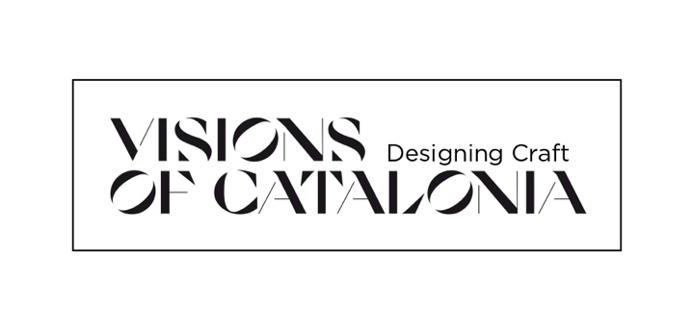
“VISIONS OF CATALONIA – DESIGNING CRAFT”:
IL GRANDE SUCCESSO DELL’ARTIGIANATO DI DESIGN CATALANO
PRESENTATO PER LA PRIMA VOLTA ALLA MILANO DESIGN WEEK

Milano, Maggio 2024 - L'artigianato catalano è stato tra i principali protagonisti della Milano Design Week 2024 grazie a “Visions of Catalonia – Designing Craft”, l’esposizione volta a promuovere la sostenibilità, l’estro e l’impegno sociale dei più grandi artisti catalani.

Dopo il grande successo ottenuto con la sua partecipazione alla Dubai Design Week dello scorso novembre, “Visions of Catalonia – Designing Craft” ha deciso di presentare le sue opere a Milano in occasione della 62esima edizione del Salone del Mobile, la fiera di design più rinomata a livello mondiale.

L’esposizione è stata promossa dal Governo della Generalitat di Catalogna per mezzo del Consorci de Comerç, Artesania i Moda (CCAM) del Dipartimento di Impresa e Lavoro che, attraverso una competizione internazionale, ha selezionato le 24 opere più rappresentative create da professionisti del mondo dell’artigianato e del design catalano.

Le 24 straordinarie proposte che sono state selezionate per l'esposizione sono opera di designer celebri stimati in tutto il mondo come Quim Larrea, Óscar Tusquets, Miquel Milà e di artisti emergenti dal talento ineguagliabile come Wolf & Miu, Mosaics Marti e Jordi Canudas Faura.

Aperta al pubblico dal 16 al 21 aprile, “Visions of Catalonia – Designing Craft” si è tenuta allo spazio Sirtori 26, nel cuore dell’elegante Porta Venezia Design District, dove artisti e appassionati di design sono giunti proprio per ammirare le straordinarie opere catalane. Artigianato e design si incontrano in questa esposizione, creando oggetti eleganti di carattere domestico come brocche, macchine per il caffè, lampade e sgabelli che hanno riscosso un ottimo riscontro da parte del pubblico: più di 5000 visitatori.

Affiancando la mostra “Inspired in Barcelona”, “Visions of Catalonia – Designing Craft” ha colpito particolarmente per il suo focus su fattori new age come il risparmio energetico, l’uso di materie prime di prossimità, l’alta durabilità dei prodotti e processi di produzione con residuo zero volti alla salvaguardia del pianeta: guardando al futuro e rendendo onore al passato.

—

L'ESPOSIZIONE: VISIONS OF CATALONIA: DESIGNING CRAFTS

L'esposizione Visions of Catalonia. Designing Crafts nasce dalla II Biennale dell'Artigianato Catalano, iniziativa promossa dal Governo della Catalogna, presentata lo scorso luglio 2023, con l'obiettivo di posizionare ed esportare il talento degli artigiani e artisti della Catalogna nel mondo, nonché di potenziare la loro commercializzazione e aprire il settore a nuovi mercati internazionali. La II edizione, dedicata alla relazione tra artigianato contemporaneo e design, consiste nell'esposizione " Visions of Catalonia. Designing Crafts", un catalogo e un sito web che raccoglie gli artigiani e le designer con le loro opere più recenti.

Per ulteriori informazioni:

Ufficio Stampa
Agenzia Guardans Cambó
Via San Damiano, 9 - 20122 Milano
tel. 02 43990159
press@guardanscambo.com

